РЕЗУЛТАТИ ЛИКОВНО-ЛИТЕРАРНОГ КОНКУРСА РАСПИСАНОГ ПОВОДОМ ОБЕЛЕЖАВАЊА МАНИФЕСТАЦИЈЕ ОКТОБАР МЕСЕЦ ПРАВИЛНЕ ИСХРАНЕ 2019. ГОДИНЕ И ОБЕЛЕЖАВАЊА 16. OКТОБРА, СВЕТСКОГ ДАНА ХРАНЕ, на тему:

„ ПРАВИЛНА ИСХРАНА – ДОСТУПНА И ПРИСТУПАЧНА СВИМА. ЗА СВЕТ БЕЗ ГЛАДИ ”

Центар за промоцију здравља Института за јавно здравље Србије „Др Милан Јовановић Батут” расписао је наградни ликовни и литерарни конкурс на тему „Правилна исхрана-Доступна и приступачна свима. За свет без глади“. На Конкурс је укупно пристигло 400 радова, од тога 333 ликовних радова (116 из предшколских установа, 152 рада ученика од првог до четвртог разреда, 63 рада ученика од петог до осмог разреда основних школа и 2 рада из Удружења за помоћ МНРО, 67 литерарних радова (од чега 41 од првог до четвртог разреда и 26 од петог до осмог разреда основних школа). Радови су пристигли из 19 окружних института/завода (79 школа и 66 предшколских установа).У оквиру сваке категорије изабрани су најбољи радови.
Радове је оцењивао жири у саставу: ВМС Зорка Зеба, дипломирани економиста – менаџер у здравству, председник жирија др sc. med. Катарина Боричић, спец. социјалне медицине, Марија Вуковић, дипл. психолог, др Мирјана Тошић, спец. социјалне медицине, мр sc. Надежда Николић, биолог из Центра за промоцију здравља, Татјана Шљивар, дипл. историчар уметности, др Ивана Грубор и Зоран Тодоровић. Жири je прегледао све пристигле радове, направио селекцију и ужи избор радова и потом одабрао најбоље радове у свакој од категорија.

НАГРАЂЕНИ РАДОВИ

Литерарни радови од I до IV разреда

I МЕСТО

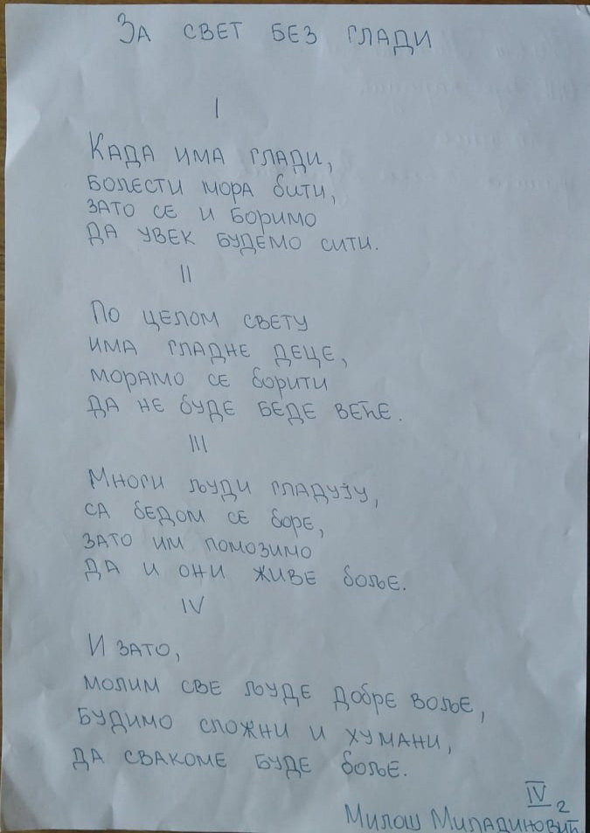

Ученик IV/2 разреда, ОШ „ Вук Караџић ”, ЗЈЗ Шабац

II МЕСТО

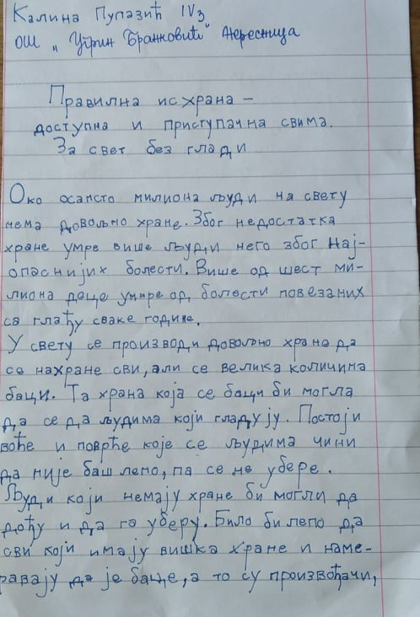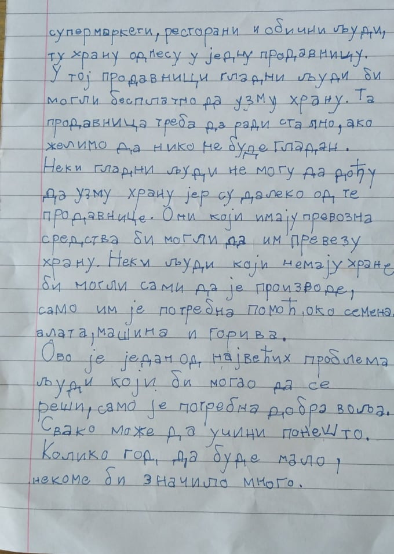

Ученица IV/3 разреда, ОШ „ Угрин Бранковић ”, ЗЈЗ Пожаревац

III МЕСТО

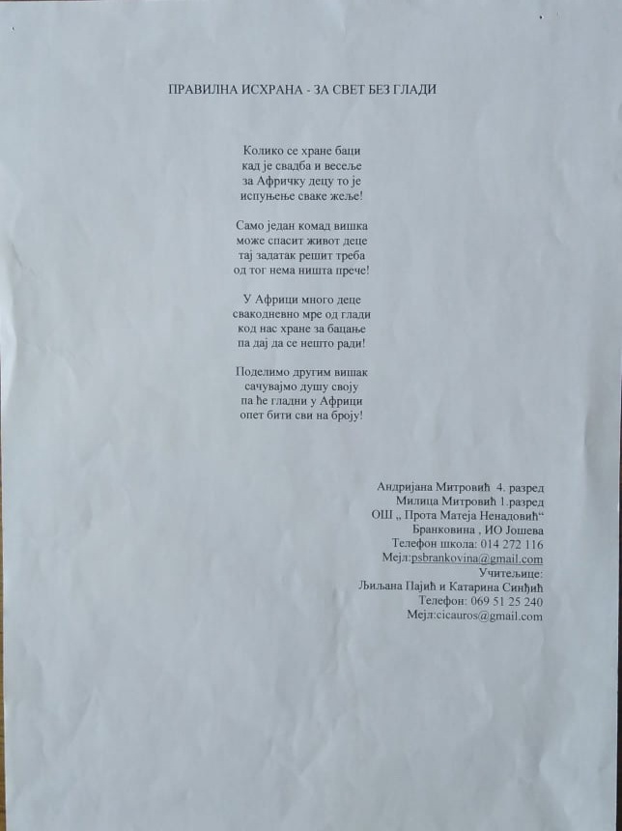

Ученице IV и I разреда, ОШ „ Прота Матеја Ненадовић ”, ЗЗЈЗ Ваљево

Литерарни радови од V до VIII разреда

I МЕСТО

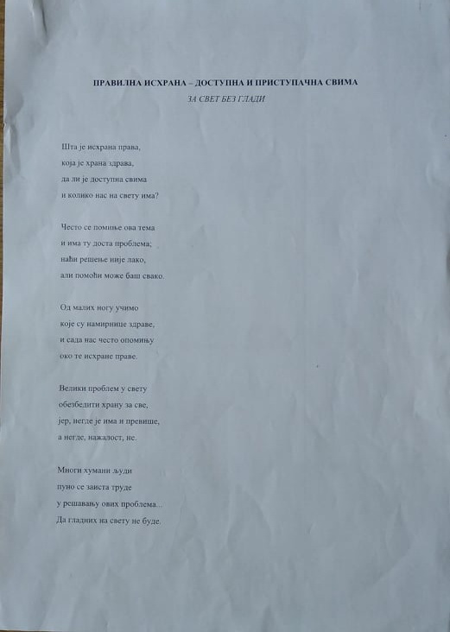

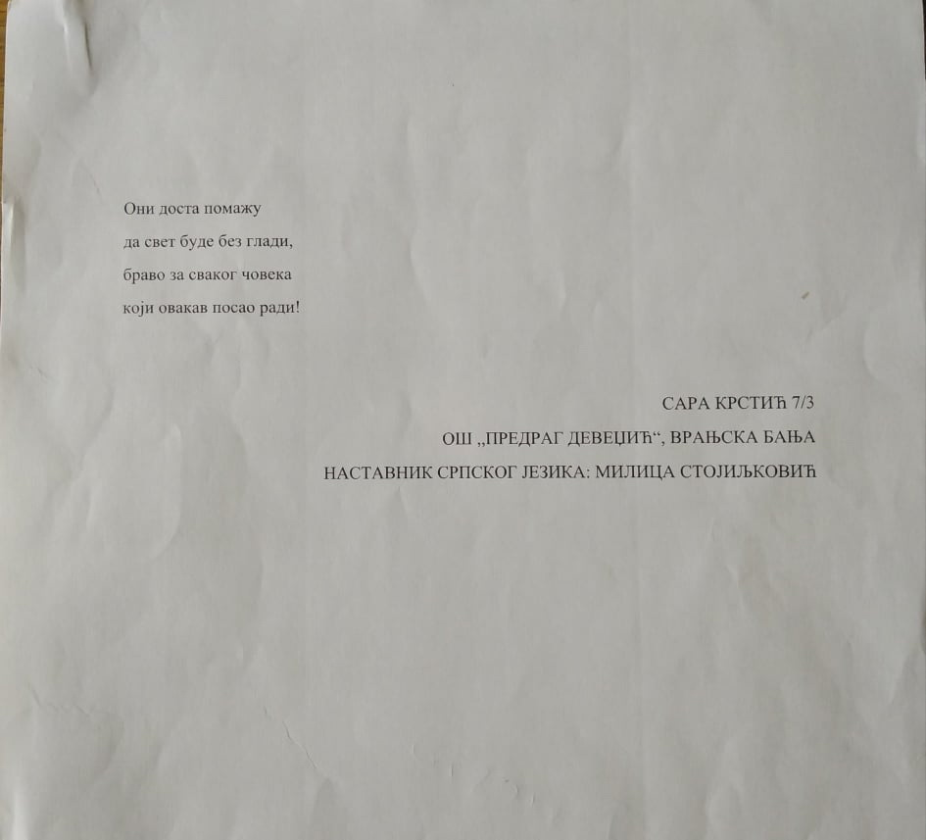

Ученица VII/3 разреда , ОШ „ Предраг Девеџић ”, ЗЗЈЗ Врање

II МЕСТО

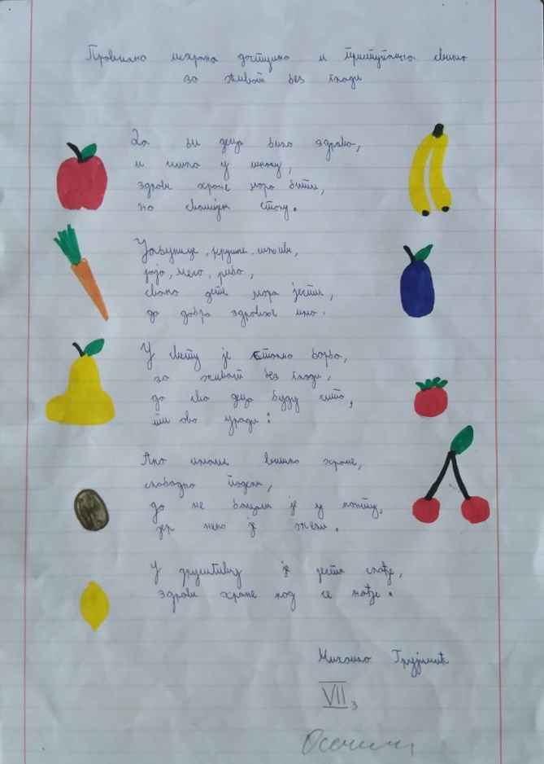

Ученик VII/3 разреда, Осечина, ЗЈЗ Ваљево

III МЕСТО

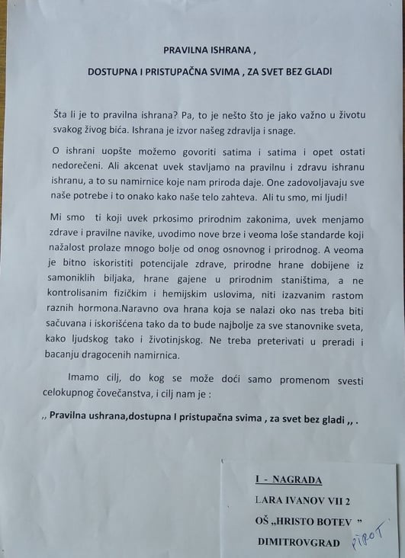

Ученица VII/2 разреда, ОШ „ Христо Ботев ”, Димитровград, ЗЈЗ Пирот

III МЕСТО

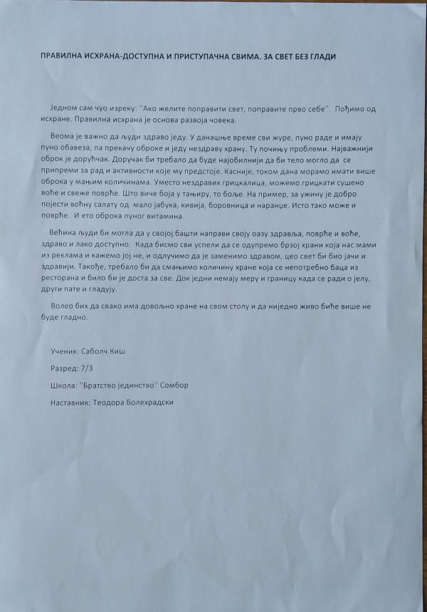

Ученик VII/3 разреда, ОШ „ Братство јединство ”, ЗЈЗ Сомбор
ПРЕДШКОЛСКЕ УСТАНОВЕ, ЛИКОВНИ РАДОВИ

I МЕСТО
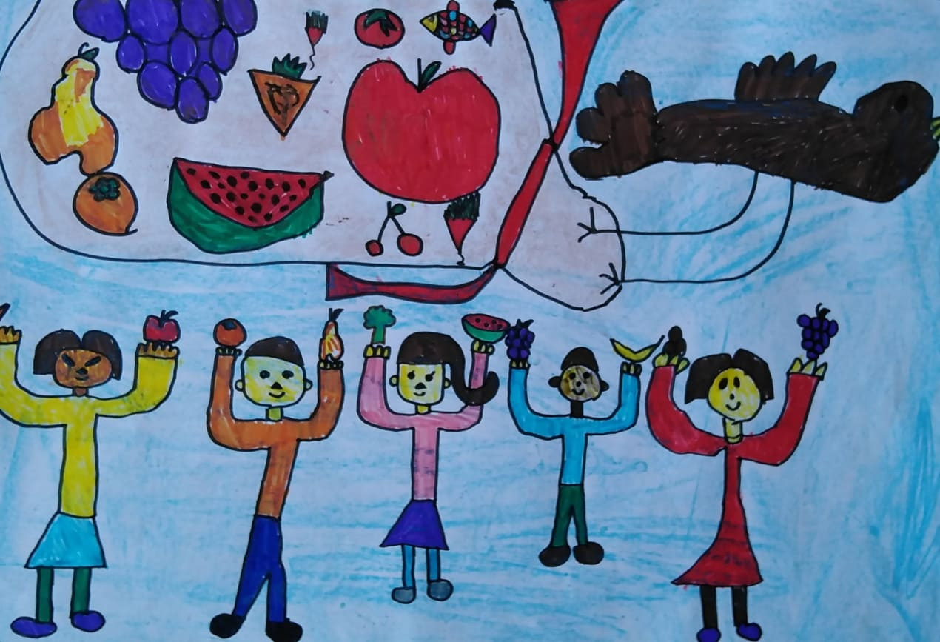
Дете, Вртић: „ Сунце ”, ЗЈЗ Чачак

II МЕСТО
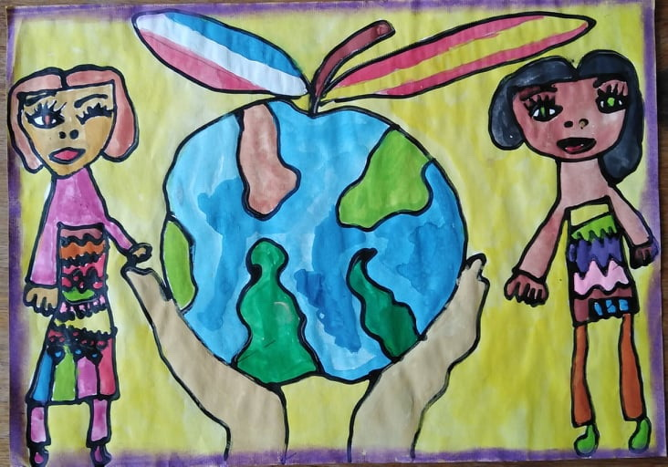
Дете од 7 година, ПУ „ Стоногица ”, ЗЈЗ Сремска Митровица
III МЕСТО
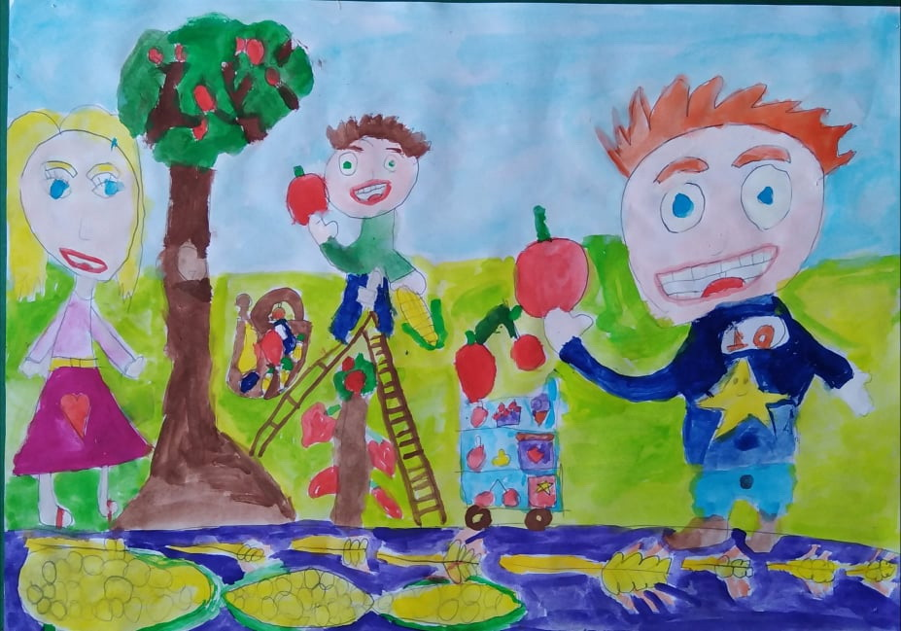
Дете од 5 година, ПУ „ Звездара”, вртић: „ Кошута ”, ЗЈЗ Београд

ПОХВАЛЕ

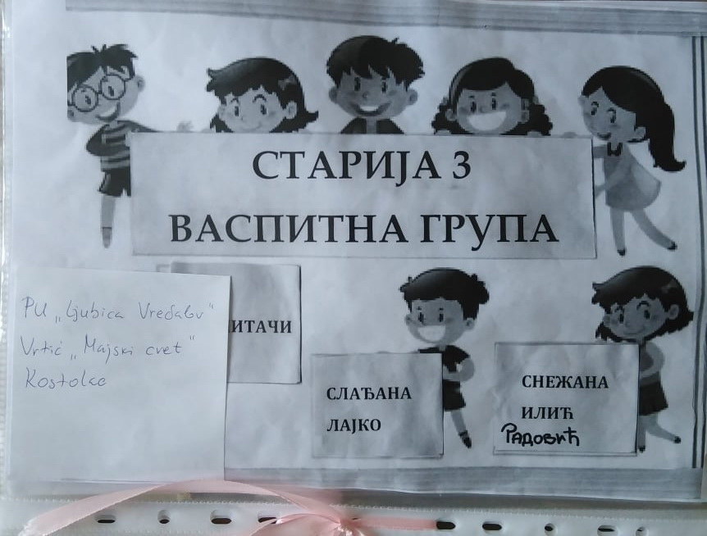

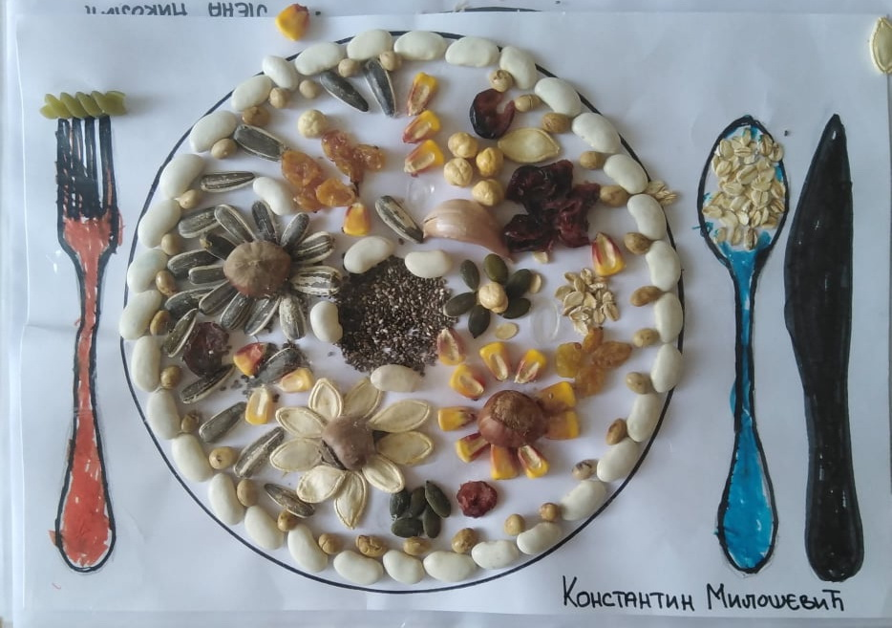

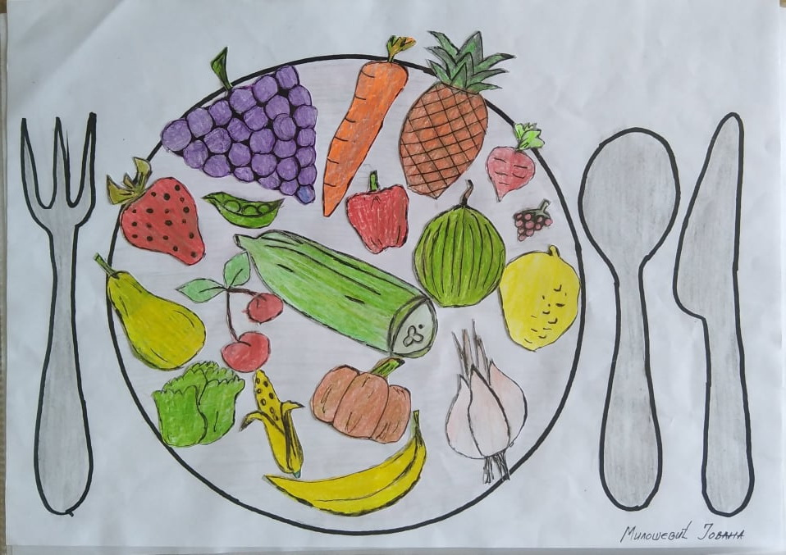

Групни рад, ПУ „ Љубица Вребалов ”, вртић: „ Мајски цвет ” , Костолац, ЗЈЗ Пожаревац

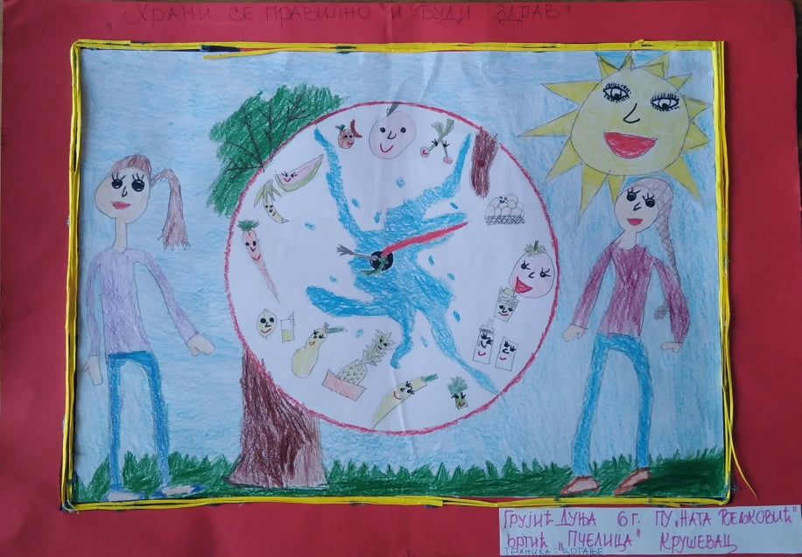

Дете од 6 година, ПУ „ Ната Вељковић ”, вртић: „ Пчелица”, ЗЈЗ Крушевац

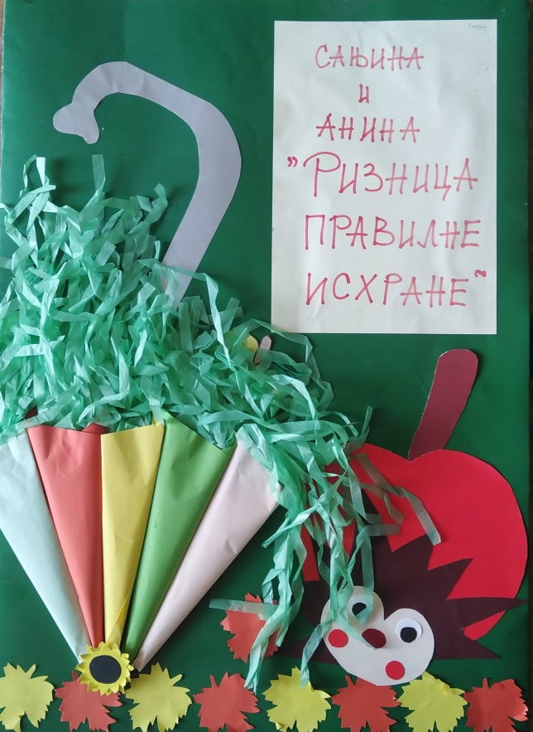

Припремна предшколска група , ПУ „ УБ ”, ЗЈЗ Ваљево

Ликовни радови деце са посебним потребама:

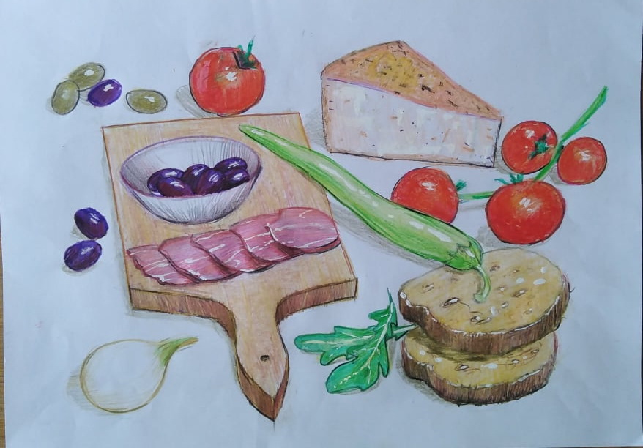

Групни рад, Удружење за помоћ МНРО Трстеник, ЗЈЗ Крушевац

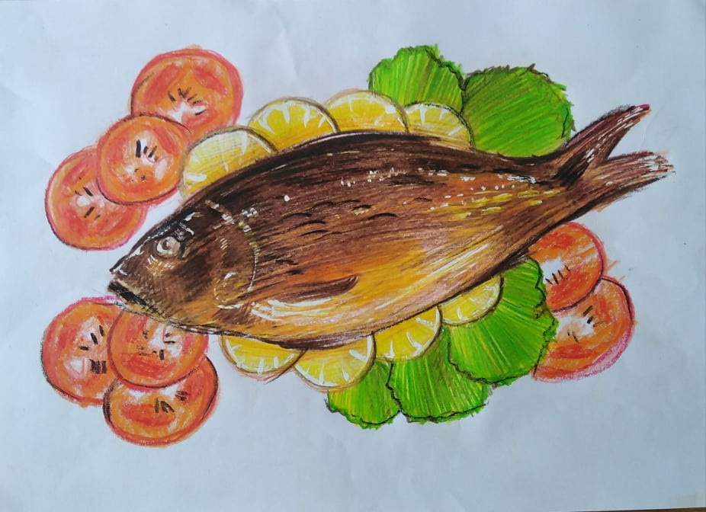

Групни рад, Удружење за помоћ МНРО Трстеник, ЗЈЗ Крушевац

Ликовни радови од I до IVразреда

I МЕСТО
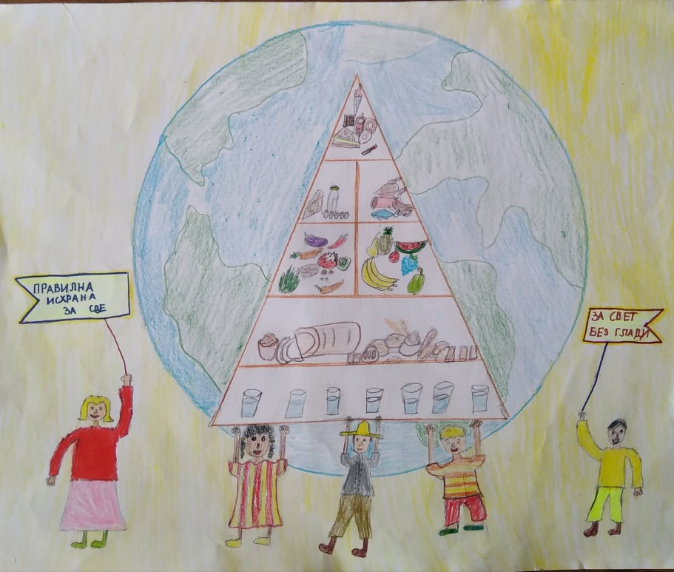
Ученик III/4 разреда, ОШ „ Прота Матеја Ненадовић ”, ЗЈЗ Ваљево

II МЕСТО
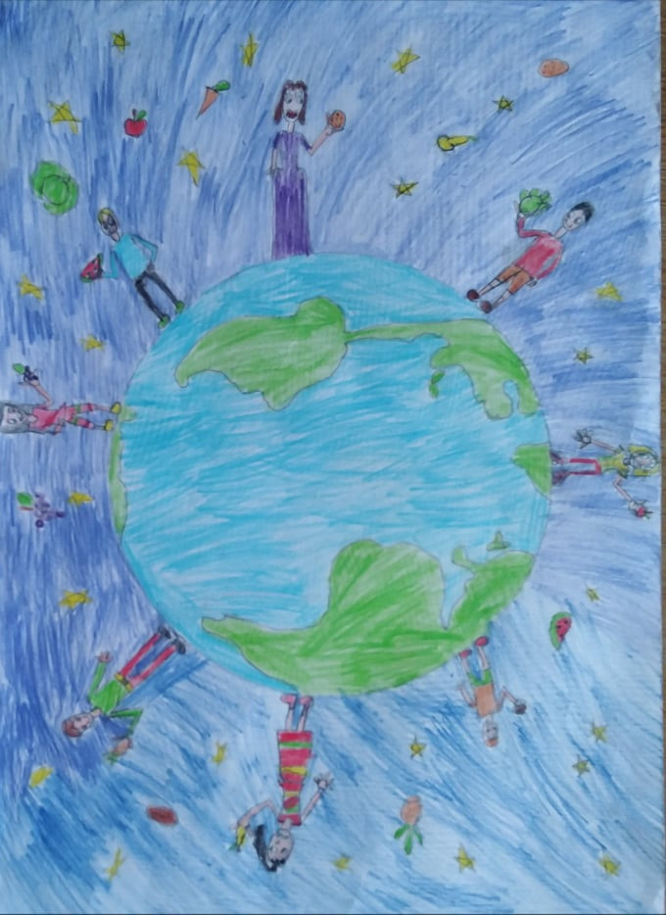
Ученик IV разреда, ОШ „ Драги Макић ”, ЗЈЗ Крушевац

II МЕСТО
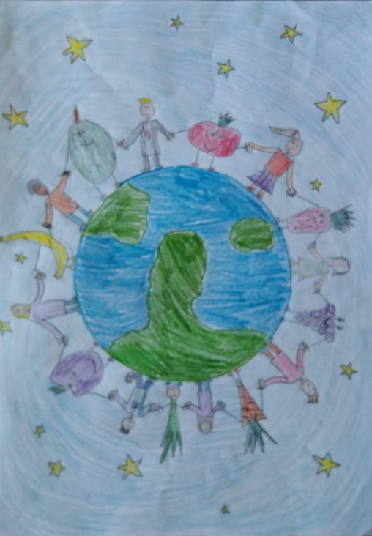
Ученица II/3 разреда, ОШ „ Угрин Бранковић ”, ЗЈЗ Пожаревац

III МЕСТО
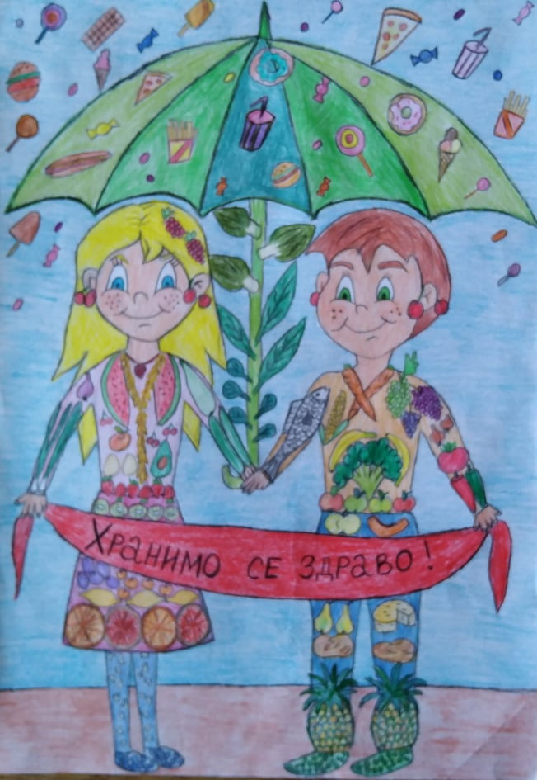
Ученик II/1 разреда, ОШ „ Бранко Радичевић ”, ЗЈЗ Крушевац

Ликовни радови од V до VIII разреда

I МЕСТО
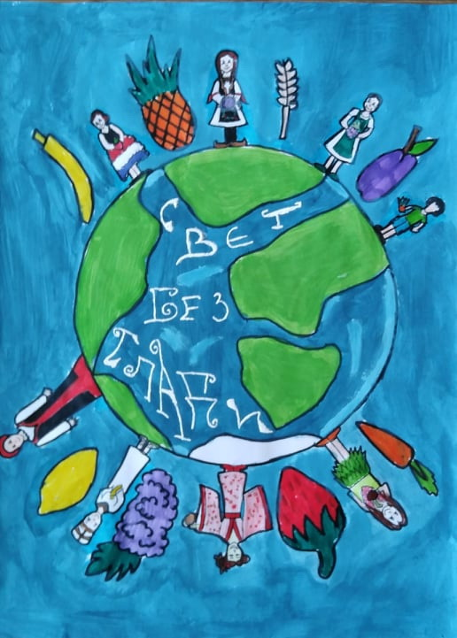
Ученица VI/1 разреда, ОШ „ Миле Дубљевић ”, ЗЈЗ Ваљево

II МЕСТО

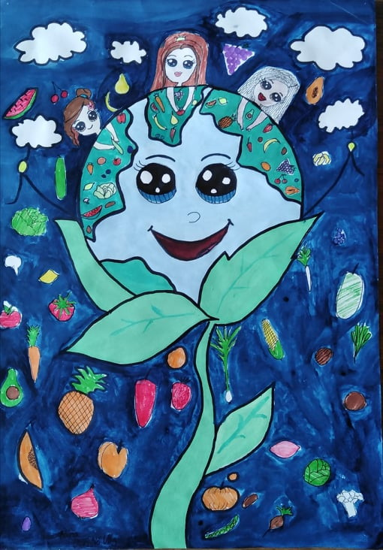

Ученица VII/3 разреда, ОШ „ Миле Дубљевић ”, ЗЈЗ Ваљево

III МЕСТО

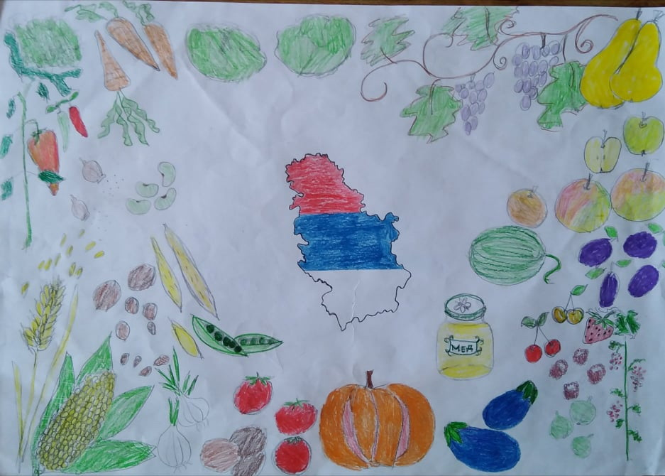

Ученик VI/5 разреда, ОШ „ Добросав Радосављевић Народ ”, ЗЈЗ Сремска Митровица

III МЕСТО
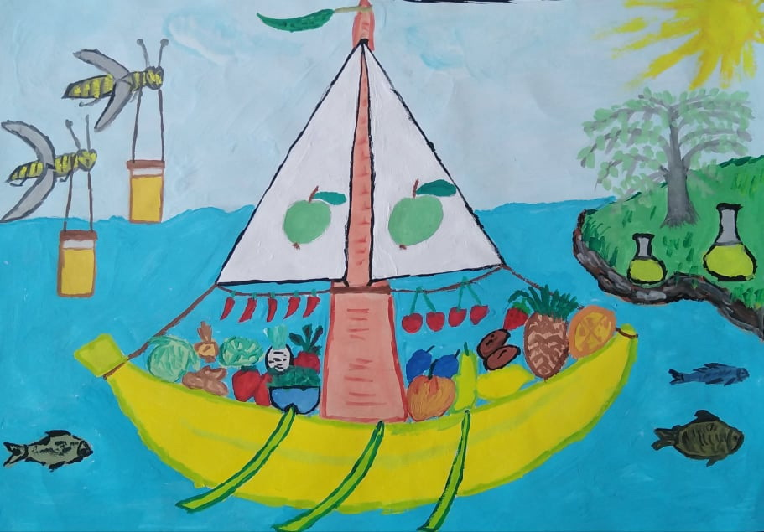
Ученик VI/2 разреда, ОШ „ Миле Дубљевић ”, ЗЈЗ Ваљево

